Nikon D500 - najwyższa jakość na promocji
Wybór odpowiedniego sprzętu do robienia zdjęć jest jedną z najważniejszych rzeczy dla fotografa. Wie o tym zarówno profesjonalista jak również amator stawiający pierwsze kroki w fotografii. Jednym z takich sprzętów jest <strong>Nikon D500</strong>, który znajdziesz już teraz na <strong>promocji</strong>. Sprawdź jakie posiada zalety i gdzie go kupić w najlepszej cenie.

Jesteś fotografem? Zależy Ci na wysokiej jakości zdjęć? Wybór profesjonalnego sprzętu do uchwycenia najciekawszych momentów jest dla Ciebie podstawą! Nikon D500 na promocji daje Ci taką możliwość.
Nikon D500 - zalety
Nikon D500 to młodszy brat modelu D5 – flagowego aparatu firmy Nikon formatu FX. Jego największą zaletą jest precyzja. Jeżeli zależy Ci szybki i łatwym wykrywaniu obiektów w krawędziach kadru. Małe, szybko poruszające się obiekty można śledzić z niesamowitą precyzją. Uchwycenie ulotnych chwil dzięki temu jest niezwykle proste. Czujnik pomiaru światła i doskonała matryca pozwala na wykonanie świetnych zdjęć bez większego wysiłku. Jednak to nie koniec jego zalet, a teraz znajdziesz Nikona D500 na promocji.

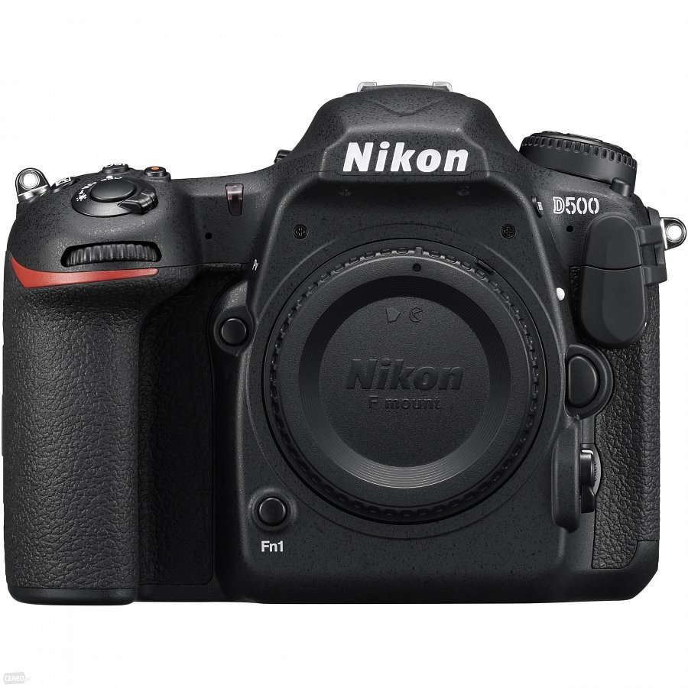
Nikon D500 - promocje na Ceneo
Jeżeli poszukujesz Nikona D500 na promocje, chcesz dowiedzieć się więcej o jego zaletach oraz poznać opinie innych użytkowników to zachęcamy do zaglądnięcia na Ceneo. Znajdziesz go tutaj: Nikon D500 promocje. Życzymy udanych zakupów!

